Joseph Vannier
Naissance: 7 septembre 1883, Montréal, Québec.
Baptême : 7 septembre 1883, paroisse Saint Joseph, Montréal, Québec.
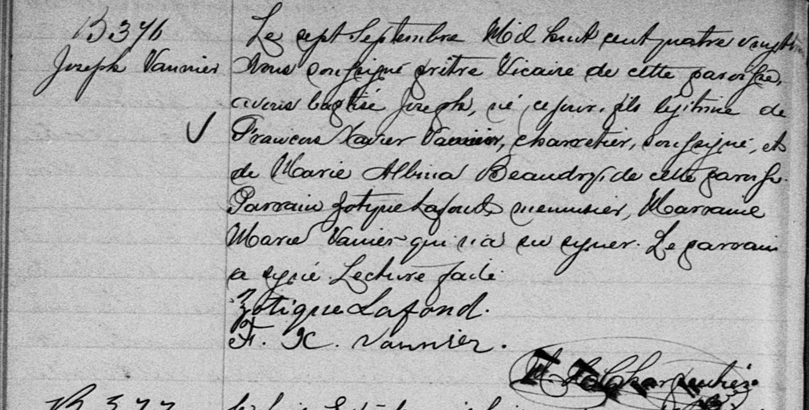

B-376 Le sept Septembre Mil huit cent quatre vingt trois, Nous soussigné
Joseph Vannier prêtre Vicaire de cette paroisse avons baptisé Joseph, né ce jour,
fils légitime de François Xavier Vannier, charretier, soussigné, et de
Marie Albina Beaudry, de cette paroisse. Parrain Zotique Lafond,
menuisier, Marraine Marie Vanier qui n’a su signer. Le parrain a signé.
Lecture faite.
Zotique Lafond.
F.X.Vannier.

Référence : Family Search.

